1. 考试题型

选择（20分） 简答（30分） 页面样式设计（10分 主要是div+css布局） 程序设计（40分，javascritp2题、servlet1题 ，jsp1题）

2考点分布：

1. css选择器、盒模型、浮动、定位（特别我们上课案例和实验涉及的页面布局）
2. Javascript ：数据类型、***面向对象创建对象***、内置对象比***如math对象、定时器、事件驱动***
3. Servlet：生命周期、***会话管理、获取参数、***request与response对象的上课说的方法的使用
4. Jsp：基本语法、内置对象、***四大作用域***、三大指令、el表达式、***jstl标签***

*请务必根据上面的考点来复习， 特别是红色背景部分。*

3、简答题题库：

试说明servlet生命周期分为哪几个阶段？

HttpSession 、cookie的作用各是什么？各个特点有哪些？并用代码说明使用方法

试说明Web客户端和服务器之间的交互是什么协议？该协议有哪两大特点？

页面上有下列元素<input type="text" id="name"> <input type="button" value="点击">，请给出javascript代码实现点击按钮，让文本框显示“hello world”文本信息。

在JSP中提供了哪四种属性的保存范围，请列出并说明其范围？

JSP命令指令用来设置与整个JSP页面相关的属性，请给出JSP有3大基本指令并说明他们的作用?

请用html代码举例说明CSS 类选择器的使用方式？

JSP有哪些内置对象？作用分别是什么？

javascript哪些数据类型

4 重点实验总结：

1. 各种css+div布局 比如下图

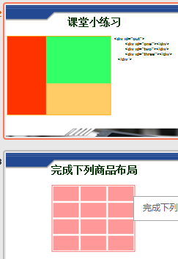

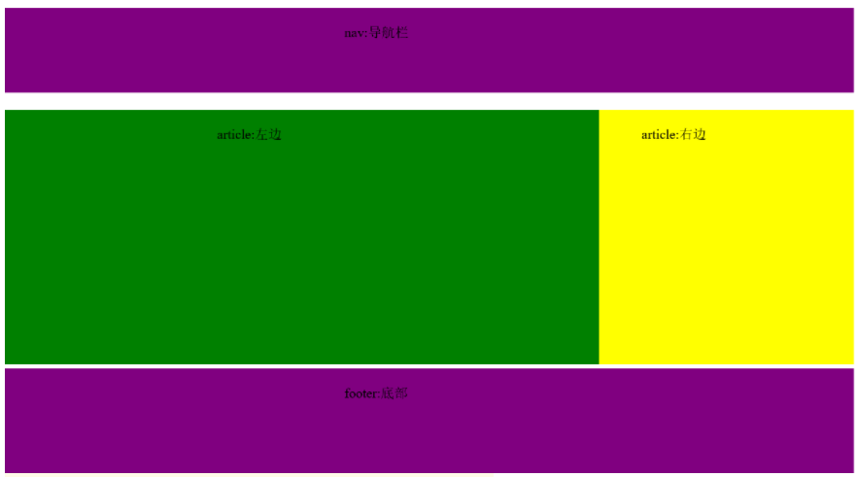

2、实现页面的“全选”功能

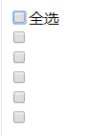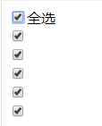

3、实现页面“登录”功能（暂时不连数据库）。具体**流程**如下，用户可以在登录页面进行会员登录，如果用户输入的用户名为”admin”，密码是“123”，则登录成功，跳转到欢迎页面，否则登录失败再返回登录页面。

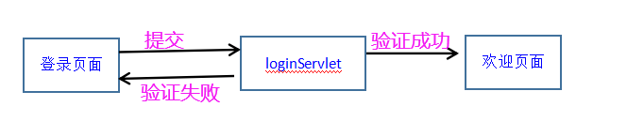

提示：页面跳转可以用过以下方法完成

response.sendRedirect("welcome.jsp");

这里用的是相对路径，关于路径 看群里我上传的视频。

4、实现页面“注册”功能。打开新会员注册页面（如下图所示），进行新会员的注册。用户点击注册按钮，把表单注册信息提交到后台的regServlet，由regServlet获取用户的注册信息，并把注册信息输出到前台页面。

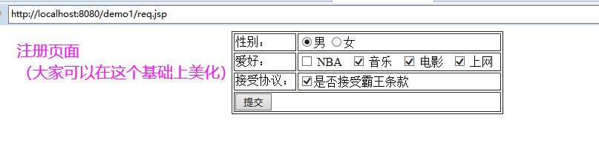

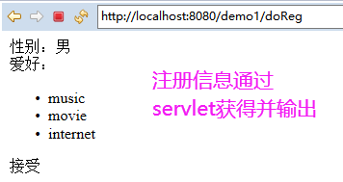

提示：对于爱好的复选框（用户可能选多个值）来说可以通过以下方法获得

request.getParameterValues(),参数是控件的name值，方法的返回值是字符串数组。

**5、学习<c:choose>、<c:when>和<c:otherwise>标签的使用，完成下列页面功能输入分数判断等级>80 优秀； 60到80之间 及格；<60 不及格；其它情况，提示请输入分数**

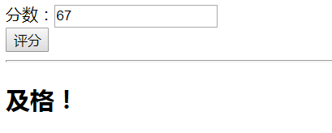

**6、学习<c:forEach>标签的使用，求1000以内的能同时被3和7整除的数值之和**